- CIRCUITE 2024
PRAGA
8 Martie in „Orasul de aur”
- PLECARE DIN CLUJ-NAPOCA -
Perioada: 07 – 11.03.2024
(5 zile/ 4 nopti)
_________________________________
Praga este echivalentul Parisului in materie de frumusete. Istoria sa este veche de un mileniu, iar berea este cea mai buna din Europa. Nu este surprinzator faptul ca dupa revolutia de catifea din 1989, vizitatori din toata lumea au venit in numar mare sa vada minunile acestui oras: podul Carol din sec al XIV-lea, castelul din Praga si molcomul rau Vltava care a inspirat cea mai frumoasa compozitie a lui Smetana.
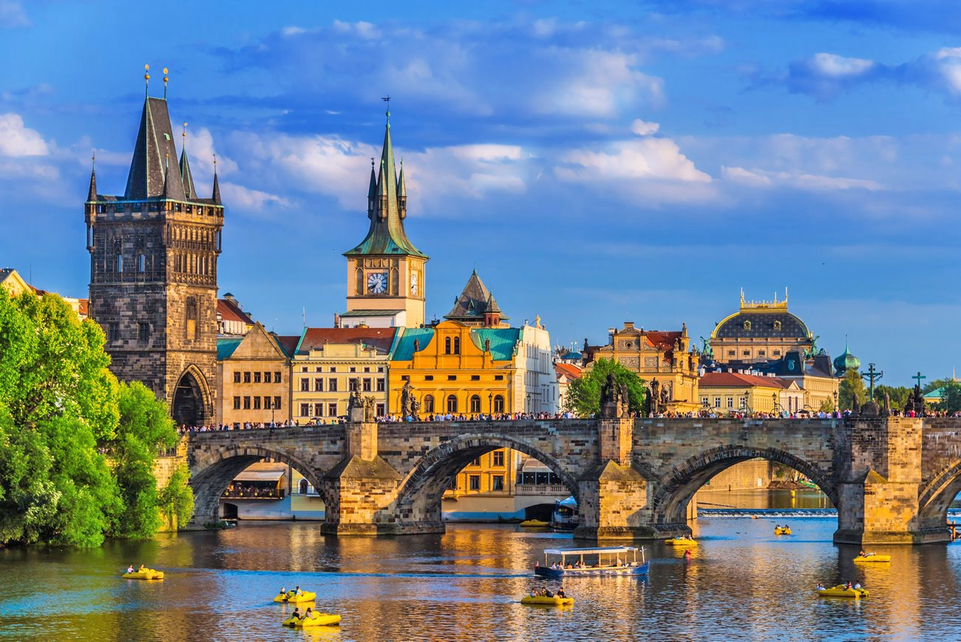

PROGRAMUL CIRCUITULUI:
Ziua 1: CLUJ-NAPOCA – PRAGA
Intalnire cu insotitorul de grup la Aeroportul International Avram Iancu din Cluj-Napoca la ora 08:50 pentru imbarcare pe cursa Lufthansa spre Praga cu decolare la ora 10:50 (zbor cu schimbarea cursei la Frankfurt). Sosire in Praga la ora locala 14:25 si transfer la Hotel Duo 4* sau similar. Seara, optional, va propunem o cina traditionala in timpul careia veti descoperi muzica folclorica ceheasca si veti experimenta preparatele locale si renumita bere.
Ziua 2: PRAGA – TUR PIETONAL CU GHID LOCAL
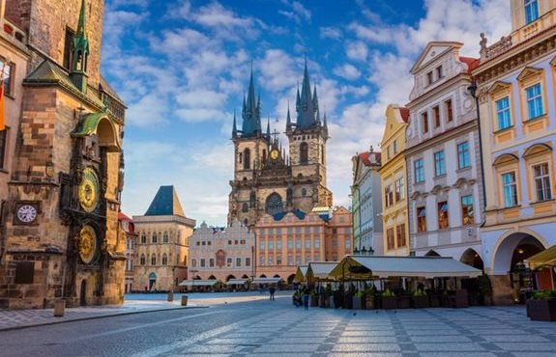
Mic dejun. Vom fi transferati in centrul orasului pentru un tur panoramic cu ghid local, cu opriri la: Piata Wenceslas, Piata Staromestske Námestí unde vom face o oprire la ora fixa pentru a admira “spectacolul” papusilor, Cartierul Evreiesc Josefov, Piata Republicii, Casa Municipala – o frumoasa cladire art nouveau care adaposteste sala de concerte Smetana si Turnul Pulberariei, monument gotic care separa orasul vechi de cel nou. Azi va propunem sa continuati explorarea orasului intr-un tur pietonal impreuna cu insotitorul de grup (transferul hotel – oras – hotel nu este inclus). Vom vedea mai intai Manastirea Strahov si Biserica Loreta, dupa care vom admira indeaproape frumosul castel din Praga, a carui constructie a inceput in secolul al IX-lea, ca cetate de scaun a regilor Boemiei. In ziua de azi, castelul este sediul oficial al Presedintelui Cehiei. In apropierea castelului vom vedea Catedrala Sf. Vitus, simbolul spiritual al statului ceh, dupa care vom traversa cartierul Mala Strana (cartierul mic) in drum spre faimosul pod Carol peste raul Vltava, pe care il vom traversa si noi. Seara, optional, va propunem o croaziera cu cina pe raul Vltava. In timpul croazierei veti putea admira luminile orasului Praga, care sunt fermecatoare.
Ziua 3: EXCURSIE OPTIONALA LA KARLOVY VARY
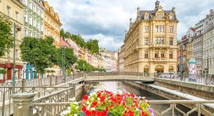
Mic dejun. Excursie optionala la Karlovy Vary, renumita statiune balneoclimaterica din Europa centrala, datorita izvoarelor sale termale. Karlovy Vary sau Karlsbad (denumirea germana) este situat in vestul Bohemiei, la confluenta raurilor Ohre si Tepla, la o distanta de 130 km de Praga, iar numele sau a fost dat in cinstea lui Carol al IV-lea, Imparatul Imperiul Roman si Rege al Bohemiei care a fondat orasul in anul 1370. Statiunea este atat de faimoasa datorita abundentei de izvoare termele: 13 izvoare principale, alte 300 de izvoare mici si raul Tepla cu apa calda. Insa, apele termale nu sunt singura bogatie a orasului, ci si obiectele din cristal de Bohemia sau portelan produse in fabricile mestesugarilor de aici. Pe drumul dintre Praga si Karlovy Vary vom propunem o oprire la fabrica de bere Krušovice, care a fost intemeiata in 1581 si era fabrica care furniza bere pentru familia imperiala a Austriei. Seara, intoarcere la Praga si cazare.
Ziua 5: EXCURSIE OPTIONALA LA DRESDA
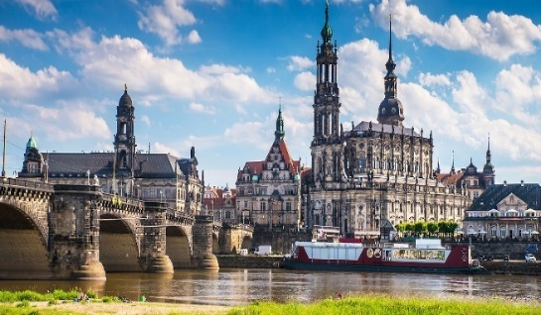
Mic dejun. Timp liber sau excursie optionala la Dresda. Dresda, numita si “Florenta de pe Elba” este capitala landului Saxonia si este situata foarte aproape de granita cu Cehia. Orasul este situat pe malul fluviului Elba si pastreaza o bogata mostenire culturala si arhitecturala, fiind capitala regilor Saxoni. In trecut, orasul mai era numit si “cutia cu bijuterii” datorita centrului construit in stil baroc si rococo. Vom putea admira castelul Zwinger, biserica Frauenkirche, Opera Semper, Palatul Regal vechi de peste 700 de ani si Catedrala in stil baroc, cea mai mare biserica din Saxonia. Intoarcere la Praga si cazare.
Ziua 6: PRAGA – CLUJ-NAPOCA
Mic dejun. Eliberarea camerelor si transfer la aeroport pentru imbarcare pe zbor Lufthansa cu decolare la ora locala 12:00 si sosire la Cluj-Napoca la 17:50 (zbor cu escala la Frankfurt).

_ _ _ _ _ _ _ _ _ _ _ _ _ _ _ _ _ _ _ _ _ _ _ _ _ _ _ _ __ _ _ _ __ _ _ _
PRET/persoana: 650 EURO
(loc in camera dubla/tripla, taxe incluse)
Supliment camera single: 150 EURO
Pret copil 2-5,99 ani (fara pat suplimentar): 390 Euro
Pret copil 6-11,99 ani (fara pat suplimentar): 510 Euro

_ _ _ _ _ _ _ _ _ _ _ _ _ _ _ _ _ _ _ _ _ _ _ _ _ _ _ _ _ _ _ _ _ _ _ _ _ _

SERVICII INCLUSE:
- transport cu avionul Cluj-Napoca – Praga si retur cu compania Lufthansa (cu schimbarea curselor in Frankfurt la dus si la intors);
- bagaj de cala de 23 kg/pers si bagaj de mana:
- 4 nopti cazare cu mic dejun in camera standard la Hotel Duo 4* sau similar;
- transferuri aeroport – hotel – aeroport;
- tur panoramic de oras in Praga cu ghid local;
- insotitor roman de grup;
- taxele de aeroport si catering (pot suferi modificari).
Nota: Taxele de aeroport incluse in pret sunt cele valabile la data lansarii programului, respectiv luna noiembrie 2023. In situatia majorarii de catre compania aeriana a acestor taxe pana la data emiterii biletelor de avion (biletele se emit cu 7-14 zile inainte de plecare), agentia isi rezerva dreptul de a modifica pretul circuitului conform cu noile valori ale acestor taxe.
NU SUNT INCLUSE:
- asigurarea medicala (optionala);
- asigurarea storno (optionala), se incheie odata cu contractul de comercializare a pachetului de servicii turistice, in pachet cu asigurarea medicala de calatorie;
- bacsisuri pentru prestatorii locali (ex: soferi, personal hotelier, ghizi): 15 EURO/persoana – se practica in Cehia, se achita la sosirea in tara de destinatie;
- excursiile optionale si intrarile la obiectivele turistice, altele decat cele mentionate ca fiind incluse.

ORAR INFORMATIV DE ZBOR (ore locale):
07.03: Cluj-Napoca 10:50 – Frankfurt 12:00 durata zborului: 2h 10 min
07.03: Frankfurt 13:20 – Praga 14:25 durata zborului: 1h 05 min
11.03: Praga 12:00 –Frankfurt 13:10 durata zborului: 1h 10 min
11:03: Frankfurt 14:50 – Cluj-Napoca 17:50 durata zborului: 2h 00 min

DESCRIERE HOTEL:
Hotelul Duo este situat la doar 12 minute de mers cu metroul fata de centrul orasului Praga. Hotelul modern este unul dintre cele mai bune din Praga datorita serviciilor de calitate, camerelor moderne si atmosferei placute. Camerele sunt echipate cu: baie, aer conditionat, internet wireless, facilitati pentru preparare ceai si cafea, uscator de par, seif, TV satelit, frigider, telefon. In plus, hotelul ofera o piscina acoperita, sauna si sala de fitness.
https://www.hotelduo.cz/

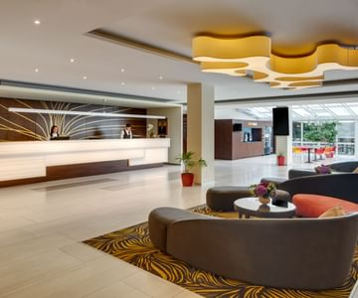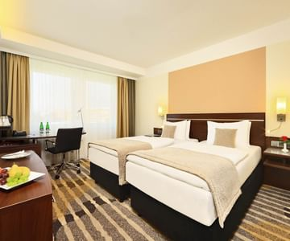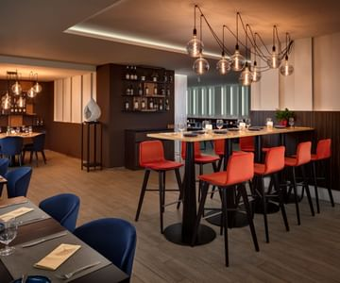

PRETURI INFORMATIVE EXCURSII OPTIONALE:
- Karlovy Vary: 95 EURO / persoana (pretul include: transport autocar, insotitor de grup, tur de oras cu ghid local, pranzul).
- Cina traditionala ceheasca cu program folcloric, preparate traditionale, bere, vin si bauturi nealcolice incluse (transfer hotel-restaurant–hotel inclus): 60 EURO / persoana
- Croaziera pe raul Vlatava cu cina inclusa (durata: 2 ore, transferul hotel-restaurant-hotel este inclus): 50 EURO/ persoana.
- Excursie la Dresda: 75 EURO / persoana (pretul include: transport autocar, insotitor de grup, tur de oras cu ghid local).
NOTA. Preturile excursiilor optionale sunt informative si sunt valabile pentru minim 20 participanti. Acestea pot suferi modificari fata de prezenta oferta. Excursiile optionale se efectueaza in functie de disponibilitatile locale.

GRUP MINIM:
25 persoane. Pentru grup 20-24 persoane, pretul se majoreaza cu 30 EURO/ persoana. Pentru un numar mai mic de 20 participanti pretul se recalculeaza sau excursia se reprogrameaza. Organizatorul isi rezerva dreptul de a anula acest program daca nu se vor inscrie minim 10 participanti pana cu 2 luni inainte de data de plecare. De asemenea, in cazul unui grup mai mic, agentia isi rezerva dreptul de a schimba compania aeriana sau hotelurile, cu pastrarea standardelor si cu informarea prealabila a turistilor inscrisi. Locurile confirmate suplimentar fata de grupul rezervat pot fi la un tarif mai mare (in functie de disponibilitatile la avion si cazare) si se supun unor reguli diferite de decomandare.

CONDITII FINANCIARE:

TERMENE DE PLATA:
- 20% din pretul pachetului de calatorie la inscriere;
- 30% din pretul pachetului de calatorie cu minim 60 zile inaintea plecarii;
- 50% din pretul pachetului de calatorie cu minim 45 zile inaintea plecarii.
Procentul aferent primei plati sa va calcula in functie de momentul inscrierii. Daca inscrierea intervine cu mai putin de 45 zile inaintea plecarii, pachetul turistic se va achita integral.
In cazul nerespectarii termenelor de plata, Tour Operatorul isi rezerva dreptul de a anula rezervarea.

CONDITII DE ANULARE / PENALIZARI:
- 10% din pretul pachetului turistic daca renuntarea se face in intervalul 120 zile - 91 zile inaintea plecarii;
- 20% din pretul pachetului turistic daca renuntarea se face in intervalul zile 90 - 60 zile inaintea plecarii;
- 50% din pretul pachetului turistic daca renuntarea se face in intervalul 59 zile - 30 zile inaintea plecarii;
- 100% din pretul pachetului turistic daca renuntarea se face cu mai putin de 30 zile inaintea plecarii.

IMPORTANT! Va reamintim ca incheierea unei Asigurari STORNO de calatorie poate acoperi pierderile financiare cauzate de anulare, inclusiv in cazul infectarii cu SARS-COV2, contracarand efectul penalizarilor aplicate. Va recomandam sa uzati de acest mijloc de protectie financiara care acopera cele mai frecvente evenimente ce cauzeaza anularea calatoriei.

TRANSFERURI PRIVATE LA/DE LA AEROPORTUL CLUJ-NAPOCA (MINIM 2 PASAGERI):
65 EURO/pers /dus-intors din orasele GHERLA, TURDA, HUEDIN, DEJ
100 EURO/pers /dus-intors din orasele LUDUS, AIUD, TARGU MURES, IERNUT, TEIUS, ALBA-IULIA, ZALAU, BECLEAN, BISTRITA, MEDIAS
120 EURO/pers /dus-intors din orasele ORADEA, BAIA-MARE, SIGHISOARA
130 EURO/pers /dus-intors din orasele SIBIU, SATU-MARE, DEVA
NOTA: Serviciul de transfer privat este valabil in limita locurilor disponibile la momentul rezervarii.
OBSERVATII:
- DOCUMENTE NECESARE CALATORIEI: CARTE DE IDENTITATE SAU PASAPORT SIMPLU ELECTRONIC SAU PASAPORT TEMPORAR, VALABILE CEL PUTIN 6 LUNI DE LA INCHEIEREA CALATORIEI; TOTI COPIII AU NEVOIE DE PASAPORT;
- acest program nu necesita obtinerea vizei turistice de catre cetatenii romani;
- avand in vedere epidemia SARS-COV 2 este posibil ca unele reglementari de calatorie sa se modifice pana la data plecarii, independent de vointa agentiei (cum ar fi: limitari ale capacitatii de transport in autocar, restrictii de vizitare pentru unele atractii turistice, masuri suplimentare de igiena si control al starii de sanitate, formalitati vamale).
- clasificarea pe stele a unitatilor de cazare este cea atribuita de oficialitatile din tarile vizitate, ca atare facilitatile camerelor sunt conforme cu standardele locale;
- conform reglementarilor in vigoare, minorii trebuie sa indeplineasca urmatoarele conditii pentru a fi lasati sa iasa din tara: sa calatoreasca cu cel putin un adult insotitor; sa aiba asupra lor acordul ambilor parinti (sau al parintelui care nu-i insoteste) legalizat la notariat; adultul care-i insoteste, in cazul in care acesta nu este unul dintre parinti, trebuie sa aiba cazier judiciar pe care sa-l prezinte la frontiera; informatii suplimentare pe www.politiadefrontiera.ro;
- persoanele care calatoresc cu copii sub 18 ani trebuie sa detina pe langa pasaportul acestora si o copie a certificatului de nastere al copiilor (este posibil ca autoritatile de la frontiera sa o solicite);
- agentia nu raspunde in cazul refuzului autoritatilor de la punctele de frontiera de a primi turistul pe teritoriul propriu sau de a-i permite sa paraseasca teritoriul propriu;
- tariful pentru copil este valabil in cazul in care acesta sta in camera cu doi adulti. Pentru a beneficia de tariful de copil acesta trebuie sa nu fi depasit la data inceperii calatoriei varsta mentionata in program.
- distributia camerelor la hoteluri se face de catre receptiile acestora; problemele legate de amplasarea sau aspectul camerei se rezolva de catre turist direct la receptie, asistat de insotitorul de grup;
- hotelul isi rezerva dreptul de a solicita fiecarui turist o suma cash sau o copie a cartii de credit personale, ca garantie pentru cheltuielile suplimentare ce urmeaza a fi facute pe parcursul sederii;
- pentru anumite facilitati din hotel sau din camera, hotelierul poate solicita taxe suplimentare; in momentul sosirii la hotel solicitati receptionerului sa va informeze cu exactitate asupra lor;
- in ultimii ani tot mai multe hoteluri si vase de croaziera au initiat politica „fara bani cash” (cash free). Astfel, este posibil ca unii prestatori sa nu mai incaseze bani cash pentru serviciile suplimentare prestate, de aceea este important sa detineti un card de credit cand calatoriti in afara tarii;
- persoanele care calatoresc singure pot opta pentru camera single sau pentru partaj, caz in care agentia va propune, in functie de inscrierile existente sau ulterioare, un partaj. In situatia in care nu exista partaj pana la expirarea termenului limita de inscriere, agentia nu se obliga sa suporte diferenta de camera single, in consecinta turistul poate sa se retraga fara penalizari sau sa opteze pentru camera single;
- agentia isi rezerva dreptul de a modifica valoarea taxelor de aeroport in cazul in care valoarea acestora este schimbata de compania aeriana;
- agentia nu este raspunzatoare pentru eventualele perturbari ale orarului de zbor;
- in situatia in care turistul achizitioneaza bilete de avion pe zboruri interne iar acestea nu mai corespund noului orar de zbor al cursei internationale, agentia nu are obligatia de a suporta eventualele diferente de pret ocazionate de reemiterea biletelor pe cursa interna; daca circuitul se anuleaza din cauza neintrunirii grupului minim, agentia nu este obligata sa suporte costul respectivelor bilete de avion;
- conducatorul de grup poate modifica programul actiunii in anumite conditii obiective;
- conform reglementarilor internationale, serviciile de ghidaj in interiorul muzeelor pot fi asigurate doar de catre ghizii locali;
- politica de prealocare a locurilor in avion depinde de fiecare companie aeriana; la cerere, se pot furniza informatii suplimentare cu privire la acest aspect;
- agentia nu este raspunzatoare pentru pierderea sau furtul bagajelor, a actelor sau a obiectelor personale; in cazul in care aceste situatii nedorite apar, turistul are obligatia de a depune personal plangere la organele competente;
- excursiile optionale se efectueaza la fata locului cu agentii locale. Sumele aferente acestor excursii nu se incaseaza in numele si pentru agentia Tour Operatoare. Preturile excursiilor optionale pot fi mai mari decat cele ale excursiilor ce pot fi achizitionate de la receptia hotelurilor, aceasta datorandu-se faptului ca persoanele participante vor avea la dispozitie un mijloc de transport care ii va duce si ii va aduce la hotelul respectiv, ghidul excursiei si dupa caz ghid local. Pretul excursiilor este calculat pentru un grup minim de 20 persoane. La un numar mai mic de participanti pretul creste proportional; daca numarul persoanelor inscrise la excursiile optionale este suficient de mare, insotitorul de grup se va alatura turistilor care au achizitionat respectivele excursii, astfel incat cei care raman la hotel vor avea program liber fara insotitor; in situatia in care excursia optionala se va desfasura fara prezenta insotitorului de grup (din cauza numarului mic de participanti), limba de comunicare va fi engleza;
- bacsisurile pentru prestatorii locali (tips) reprezinta o practica internationala si nu sunt obligatorii;
- acest program nu este recomandat persoanelor cu mobilitate redusa;
- in situatia in care turistul are cerinte speciale, cum ar fi dar fara a se limita la: camere alaturate sau cu o anumita localizare, meniu special, acestea vor fi cu titlul de solicitare catre prestatori dar nu vor fi considerate confirmate decat in masura posibilitatilor de la fata locului;
- nominalizarea insotitorului de grup si comunicarea datelor de contact ale acestuia vor fi furnizate cel tarziu cu o saptamana inaintea plecarii in calatorie;
- asezarea in autocar se face in ordinea inscrierilor, incepand cu bancheta a doua;
- prezentul document constituie anexa la contractul de prestari servicii.
_________________________________

